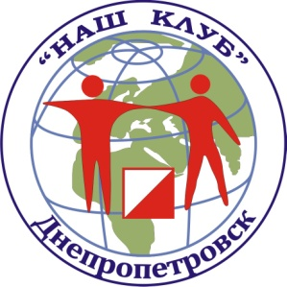
Положение
о 10-х традиционных соревнованиях по спортивному ориентированию
«Космический Кубок Нашего Клуба»,
посвященных первому полету человека в космос

15 апреля 2012 г., воскресенье, Пасха. Район соревнований расположен близ села Шульговка.
Главный судья – Андрей Марцинив 050-320-61-05, af07@mail.ru
Директор соревнований - Гулов Алексей
Служба секретариата – Фильченко Денис, filchenkodenis@gmail.com
Начальник дистанций – Андрей Марцинив
Соревнования на длинных дистанциях.
Стартовый взнос: MЖ 12, 14, 16, 60 – бесплатно. Остальные группы 15 грн.
Заявки до 20:00 четверга, 12 апреля по электропочте: filchenkodenis@gmail.com В заявке указать: группу, фамилию, имя, клуб, номер SI чипа, спортивный разряд. Или с помощью системы онлайн заявок: http://orient.z52.ru/index.php?event=515
На месте соревнований заявки будут приниматься при наличии свободных карт и при уплате стартового взноса для любой группы.
Программа соревнований:
9:00-11:00 – Приезд участников, прохождение мандатной комиссии
11:15 – Построение
11:30 – Старт соревнований
Награждение грамотами сразу, как определятся победители во всех группах.
Применяется электронная отметка SportIdent. Аренда чипа: МW 12, 14, 16 - 5 грн. Остальные группы 10 грн.
Как проехать.
Личным автотранспортом.
Ссылка на точное место финишной арены будет 13 апреля на днепропетровском сайте.
Погоду обещают утром солнечную, а днем дождливую, но +20˚С. Пунктов подпитки не предвидится, поэтому берите воду с собой самостоятельно.

Примерные параметры дистанций:
Группа | M | Ж
12 | 1.8 | 1.8
14 | 3.1 | 3
16 | 6 | 5
21E | 14 | 10
21A | 6 | 5
35 | 8.7 | 7
50 | 6 | 5
60 | 4 | 3

Пример местности:
по ссылке
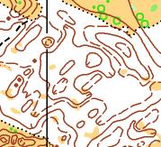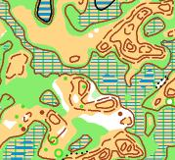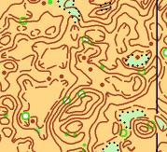
Карта.
Нарисована в 2012 году – у всех групп, у МЖ21Е – в 2010-2012 г.г.. Авторы карты: Гаврилюк Александр, Михайлов Александр, Слободянюк Роман, Усенко Сергей.
Схема подъезда, место старта и точные параметры будут сообщены в пятницу, 13 апреля.

